HOME PRIVILEGIA NE IRROGANTO di Mauro Novelli www.mauronovelli.it

Documento d’interesse Inserito il 27-8-09

Documenti correlati

Da Formiche anno IV – N° 40 agosto/settembre 2009

La scuola che boccia promuove il merito. Di Andrea Ragazzini

La riforma della scuola raccontata da un testimone. Un sentiero in cammino di Max Bruschi

.
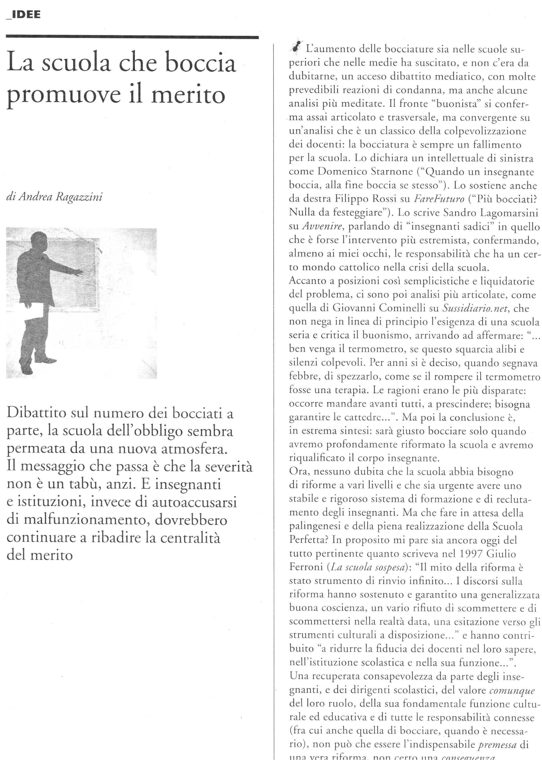

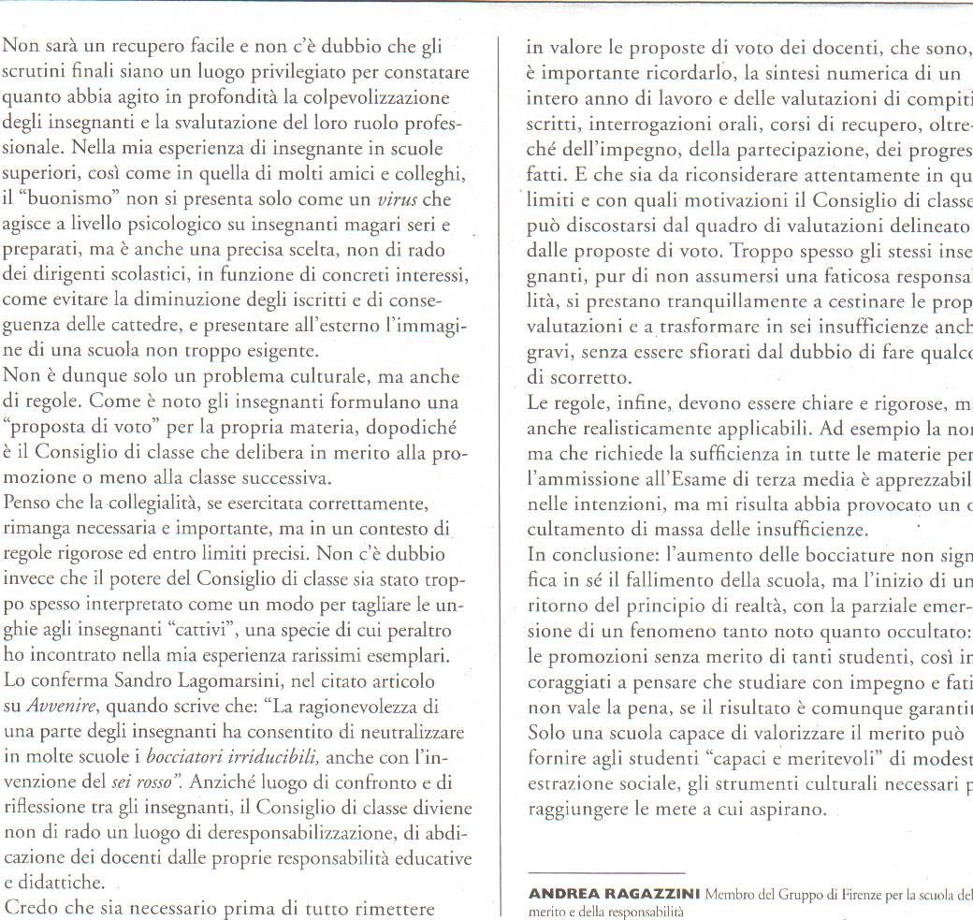

Formiche anno VI - numero 40 - agosto/settembre 2009

La riforma della scuola raccontata da un testimone

Un sentiero in cammino di Max Bruschi

Max Bruschi Consigliere del ministro dell’Istruzione, università e ricerca e membro del nucleo di valutazione del ministero

Conservo nella mia agenda un origami bordeaux. È diventato una sorta di simbolo della scuola italiana, con le sue luci e le sue ombre. Mesi fa, all’inizio della mia avventura a fianco di Mariastella Gelmini, me l’ha regalato una bimbetta di una quarta elementare (pardon, “primaria”) di un istituto di Torino, uno di quelli che vale la pena di citare per nome e cognome, “Altiero Spinelli”, perché negli anni ha saputo valorizzare la parola autonomia e investire il pubblico danaro per istruire al meglio i propri allievi. Seria seria, mentre dal foglio di cartoncino quel cigno prendeva forma, la bimbetta mi dimostrava il teorema di Talete.

Ho visto, in altre scuole, altre bimbette e altri bimbi e altri origami, quasi immancabili, uno zoo infinito di animali e colori, ma nessuno che riuscisse a spiegarmi nulla di leggi o teoremi. Quegli origami, persa la loro funzione, il collegamento tra pratica e teoria, non sono altro che pezzi di carta, simboli, più che di tempo scuola, di tempo perso.
Nulla di anomalo, coi tempi che passano. Del resto, cosa chiede alla scuola il “sistema Paese”? Le chiede di preparare i cittadini di domani o le chiede di assolvere a una funzione di badantato sociale? Domandiamocelo, mentre ci rechiamo agli “open day”, le giornate in cui le “scuole dell’autonomia” si presentano ai genitori, e i genitori, non tutti, ma troppi, prima di firmare la preiscrizione non chiedono di sfogliare i quaderni in bella vista sui banchi, ma quanto a lungo il pargolo
resterà a scuola, se è previsto il corso di nuoto e quali e quante gite.
Di anno in anno, di rapporto in rapporto, le organizzazioni internazionali suonano la campana a morto per l’istruzione italiana. I nostri studenti risultano tra i più impreparati d’Europa e i nostri insegnanti tra i meno pagati. Nel frattempo, quasi a smentire i sacerdoti del “piùsoldismo” invocato per risanare d’un colpo le piaghe della scuola, negli ultimi dieci anni il
bilancio del ministero è passato da 33 a 42 miliardi di euro. Un aumento ingentissimo che non si è tradotto in investimenti, ma in una politica dissennata che ha privilegiato la quantità (del personale) alla qualità (degli studi). Nello stesso giro d’anni, con le stesse situazioni di partenza e impiegando le stesse risorse, la Gran Bretagna ha stravolto il proprio sistema scolastico e risalito la china.
Intanto, in Italia, si pompavano organici e bilanci e si progettavano grandi riforme. Da Franca Falcucci in poi, un fare e un disfare, un accumularsi di commissioni, di documenti, di leggi decreti circolari, di quadri orari e sperimentazioni, di programmi indicazioni nazionali curricoli. E mentre gli esperti si accapigliavano sui loro progetti e il mondo della scuola, stanco di tanta ammuina e stufo del fare e del disfare sulla propria testa, mostrava i denti a ogni progetto quasi a prescindere, il sistema franava inesorabilmente, senza che il dramma sia mai diventato “pubblico dibattito”.
Certo, a ogni sentenza internazionale (apprendimenti scarsi, dispersione scolastica alta, nessuna mobilità sociale),
a ogni libro-denuncia, scattano puntuali lamentazioni e pianti, tre o quattro giornate all’onore della cronaca, poi di nuovo il limbo. Perché sono rari gli altri momenti in cui si parla di scuola. All’inizio dell’anno, in occasione dell’immancabile ridda di supplenti e delle altrettanto immancabili disfunzioni. Durante le proteste che, come una mozzarella, scadono immediatamente prima delle vacanze di Natale. E di nuovo in occasione degli esami di maturità, specie se qualche
maldestro funzionario ci mette la coda e le prove risultano falcidiate da errori.
Ma, ci siano o meno i riflettori accesi, una classe dirigente degna di questo nome avrebbe il dovere di agire.
E agire con buon senso. Non di riforme tecniche ha bisogno la scuola, ma di cambiamento. L’ha capito Mariastella Gelmini, che in poco più di un anno ha messo le premesse per rivoluzionare il sistema. Tutti a urlare contro i tagli, già previsti
peraltro dal precedente governo, nessuno a gioire del 30% dei risparmi destinato a premiare gli insegnanti migliori, dopo lustri di scatti di anzianità e impiegatizzazione della professione. Rigore nella condotta e ritorno dello studio della Costituzione. Una valutazione trasparente degli studenti. Cicli scolastici che ritrovano un loro ruolo, dalla primaria chiamata a dare solide basi alla secondaria dove le differenze tra licei, tecnici, professionali e sistema regionale rispettano i talenti di ciascuno, anziché fondersi in una melassa indistinta dove, per cancellare il liceo “classista”, si abbassa tutti di livello anziché pensare alla qualità del sistema. Formazione degli insegnanti rigorosa, nuova educazione degli adulti per dare vere competenze e non pezzi di carta, riduzione dell’esercito di “bidelli”. Soprattutto, sta mutando impercettibilmente il
clima. Da un lato maggior rigore: aumentano i respinti, si restringe la manica dei voti. Dall’altro maggior chiarezza:
lo si è visto con i temi della maturità, tracce lineari sfrondate da inutili barocchismi. Risultato: per la prima volta l’Ocse, pur nel solito quadro cupo sugli apprendimenti, dice che sì, finalmente si sta cambiando nella direzione giusta.

Per recuperare la sua missione educativa, la scuola si deve liberare
dalle dichiarazioni di principio che sono come piombo sulle sue ali

La filosofia che sostiene gli interventi può essere racchiusa in un verso del poeta Antonio Machado, “il sentiero si crea camminando”. Una sorta di empirismo che ha chiari la meta e gli strumenti. La meta è la restituzione al sistema dell’istruzione della sua missione educativa. Per raggiungerla, bisogna essere consapevoli che non occorrono alati documenti e roboanti manifesti. Ma che altre cose possono essere fatte, più umili e più utili.
Ciò che si può fare è sgombrare il cammino, liberare la scuola dai troppi orpelli e dalle troppe dichiarazioni di principio che sono state piombo sulle sue ali. Da tutto ciò che è superfluo, dal troppo e dal vano. Impugnare il rasoio di Occam significa dare valore all’autonomia scolastica e alla libertà di insegnamento. Via le 800 e passa “sperimentazioni” concesse, più o meno graziosamente, dalle stanze ministeriali, per consentire invece ad ogni singola scuola di proporre il proprio autonomo progetto educativo attraverso un’ampia libertà di gestione dell’orario. Via, dal regolamento sulla valutazione, ogni “pedagogia di Stato”, perché nessun tecnico può insegnare a un docente come valutare né definire in commi e sottocommi il rapporto tra insegnante e allievo.
Ciò che si può fare è ridare valore al merito e alla fatica, perché la scuola trova un senso anche nel superamento degli ostacoli, se vuole essere “scuola di vita” ed educare alla vita che di ostacoli da superare è piena, al merito e alla fatica, la fatica di Stardi, lo “zuccone” che con la sua forza di volontà è il vero eroe misconosciuto del Cuore di Edmondo De Amicis.
Ciò che si può fare è consegnare alla storia la diatriba stucchevole tra teste ben fatte e teste ben piene.
Un grande poeta, William Butler Yeats, asseriva che “educazione non è riempire un secchio, ma accendere un fuoco”. Il metodologismo esasperato è partito da questo concetto, ma ha dimenticato il suo indispensabile corollario. Non può esserci fuoco senza un combustibile che lo alimenta. Senza combustibile, senza una alimentazione costante,
il fuoco è destinato a spegnersi.
E se proviamo ad accendere un fuoco sbagliando a disporre la catasta, iniziando da ceppi enormi (leggere, per credere, alcune indicazioni di “curricoli” ministeriali) anziché da umili, ma indispensabili, legnetti, il fuoco non attecchisce, soffoca subito.
La scuola del domani è più libera, più responsabile, perché sono chiari i suoi scopi e viene valutata in base al raggiungimento degli obiettivi. Più trasparente, perché quegli obiettivi (ciò che uno studente deve, come minimo, sapere, il comportamento che deve tenere) sono scritti in italiano, resi comprensibili per la pubblica opinione che deve vigilare e per le famiglie che devono sottoscrivere un nuovo patto educativo, anziché farsi sindacaliste dei propri figli. Meritocratica, perché l’impegno e la fatica, di studenti e docenti, vanno premiati. Magari sgombrata dalla carta delle circolari.
Siamo pronti per una scuola così?

“Occorre persuadere molta gente che anche lo studio è un mestiere, e molto faticoso, con un suo speciale tirocinio: è un processo di adattamento, è un abito acquisito con lo sforzo, la noia e anche la sofferenza. La partecipazione di più larghe masse alla scuola media porta con sé la tendenza a rallentare la disciplina dello studio, a domandare ‘facilitazioni’[...]. Occorrerà resistere alla tendenza di render facile ciò che non può esserlo senza essere snaturato”. Antonio Gramsci, Quaderni dal carcere.

